ورقة عمل تقويمية في مادة اللغة الإنجليزية - للصف الأول الأساسي
شهر فبراير ( الفصل الثاني ) العام الدراسي 2017-2018م
الدروس / الوحدة العاشرة – الحادية عشر
.......................... Evaluation ...................................name:

1 | أستمع و أضع الرقم المطلوب: | Listen and number: | 1

 |  |  | 

2 | أصل: | Match: | 2

 | 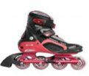 | 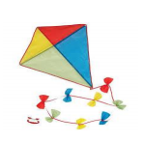 | 
s | v | b | k

3 | أحوط الكلمة المشابهة: | circle: | 3

 | bike | bike | door | bag
 | Yo-yo | short | you | Yo-yo
 | car | cake | cat | car

4 | أعد و أكتب العدد: | count and write: | 4

  
  
  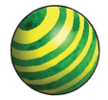

5 | أصل: | circle: | 5

 | What's this? 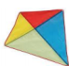 | Four kites
 | How many kites?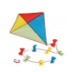 | here
 | Where's my doll?  | It’s a kite

6 | أصل الصورة بالكلمة المناسبة: | Match: | 6

 |  | 
ball | van | bike | kite

7 | أحوط الكلمة المناسبة: | circle: | 7

 |  |  | 
box | car | doll | van
ball | taxi | ball | bus

8 | أنسخ: | copy: | 8

doll

car

Good luck

ورقة عمل تقويمية في مادة اللغة الإنجليزية - للصف الأول الأساسي
شهر فبراير ( الفصل الثاني ) العام الدراسي 2017-2018م
الدروس / الوحدة العاشرة – الحادية عشر
..........................Evaluation ...................................name:

1 | أستمع و أضع الرقم المطلوب: | Listen and number: | 1

 | 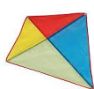 |  | 

2 | أصل الصورة بالحرف المناسب: | Match: | 2

 |  |  | v  y  S  t

3 | أحوط الكلمة المشابهة: | circle: | 3

 | bike | bike | door | book
 | taxi | bag | taxi | box
 | d | b | p | d

4 | أعد و أكتب العدد: | Count and write: | 4

1 | + =
2 | 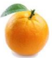 + =
3 |  + =

5 | أكمل الأعداد: | Complete: | 5

1 | 2 |  |  | 5 |  |  | 8

6 | أكمل بالحرف المناسب: | write: | 6

v - t - y - d

 |  |  | …..axi  …..ike  …..oll  ….o-yo

7 | أصل: | circle: | 7

 | What's this?  | Two yo-yos
 | How many ? | Hi Salwa
 | Hi, Amir | It’s a bus

8 | أنسخ: | copy: | 8

bus
van
8
Good luck

